22.12.22 р. 5 клас Вчитель: Балагуряк Є.Ю.

**Тема. Об’єкти текстового документа, їх властивості. Програми для створення та опрацювання текстових документів. Уведення тексту. Вставка символів**

**Після цього заняття потрібно вміти:**

* пояснювати поняття об’єкта та властивостей об’єкта;
* називати основні об'єкти текстового документа;
* редагувати об'єкти текстових документів.

**Поміркуйте**

* Що таке об’єкт?
* Наведіть приклади об’єктів та їх властивостей.
* Чим відрізняється редагування від форматування?

**Перегляньте презентацію за посиланням:**

<https://docs.google.com/presentation/d/16Natv2rgHasEC6CZo_wlNRpzx6_9jb6oc7iAn0IfWDw/edit?usp=sharing>

**Ознайомтеся з інформацією**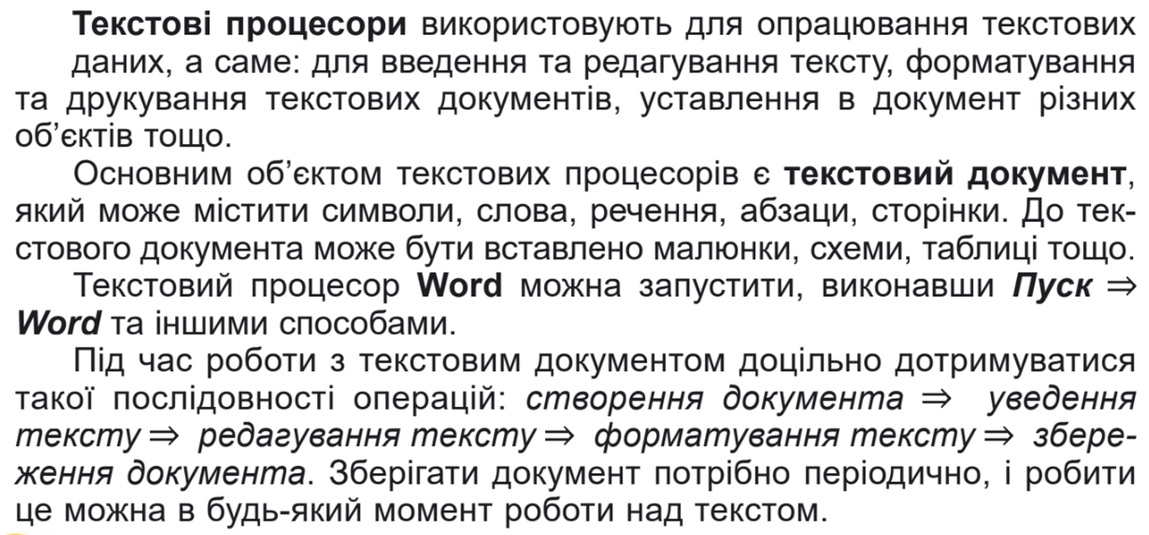



**Виконайте вправи для відпочинку очей**

Потріть долоні, щоб вони розігрілися. Закрийте очі і покладіть долоні кожної руки на відповідну вилицю. Обхопіть рукою кожне око і глибоко дихайте протягом п’яти хвилин.

**Завдання**

**Введення тексту та символів**

***Увага!*** *Під час роботи з комп’ютером дотримуйтеся вимог безпеки життєдіяльності та санітарно-гігієнічних норм.*

1. Створіть за вказівками в навчальній презентації новий [Google-документ](https://docs.google.com/document/u/0/).
2. Введіть поданий на фото текст:

**Увага! Не застосовуйте поруч більше одного пропуску між словами!!!!**

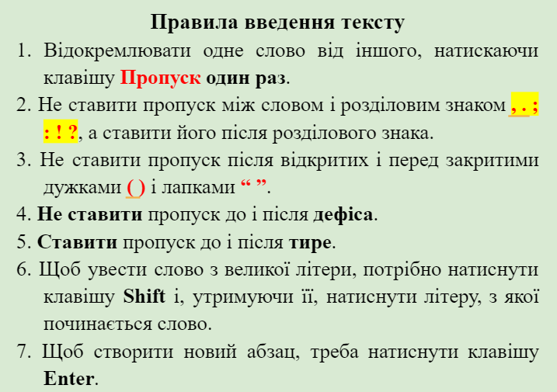

1. Надайте доступ вашому вчителеві інформатики на HUMAN або на електронну пошту [Balag.elizaveta@gmail.com](mailto:Balag.elizaveta@gmail.com)

**Джерела**

* *Й.Ривкінд та інші Інформатика підручник для 5 класу. - Київ: “Генеза”. - 2022*
* <https://sites.google.com/site/informatikackua19/5->
* [*https://apteka-ds.com.ua/blog-item/himnastyka-dlia-ochei-naikrashchi-vpravy-dlia-ditei-ta-doroslykh*](https://apteka-ds.com.ua/blog-item/himnastyka-dlia-ochei-naikrashchi-vpravy-dlia-ditei-ta-doroslykh)